专技人员证书系统操作指南

1.2.1注册及登录
1. 登录北京市人力资源和社会保障局官网（rsj.beijing.gov.cn）。找到“公共服务平台用户中心”模块，点击图片即可进入登录页面，如下图1.2-1：
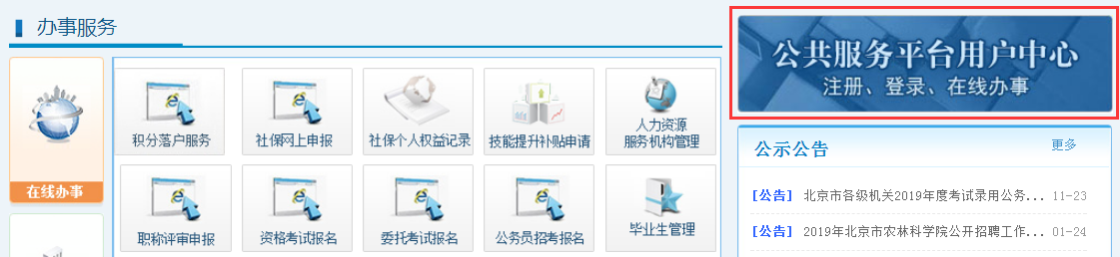
图1.2-1
2. 新用户可在公共服务平台用户中心，通过“立即注册”入口，跳转到“北京市统一身份认证平台”完成账号注册，如下图1.2-2、1.2-3：
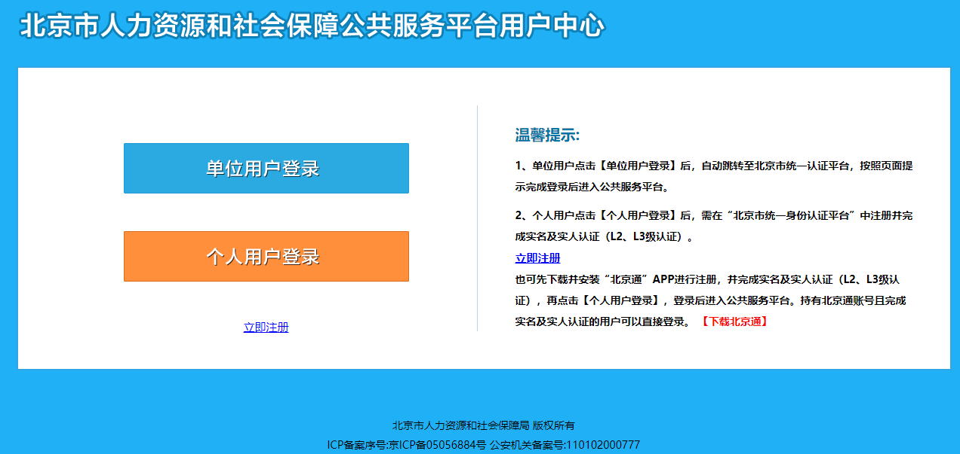
图1.2-2
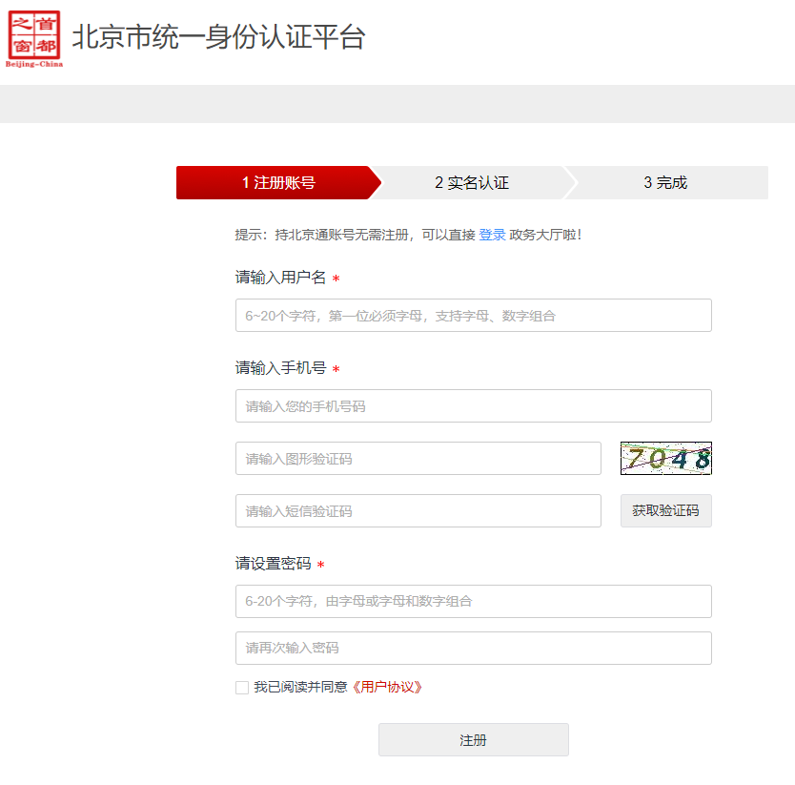
图1.2-3
2. 老用户可直接点击【个人用户登录】，使用密码或手机登录，进入用户中心，如下图1.2-4：
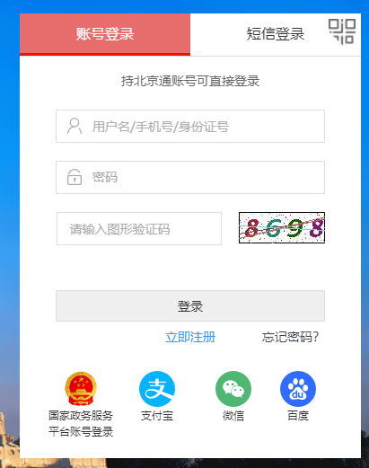
图1.2-4
进入用户中心之后，在服务列表找到并点击“专技人员证书系统”，如下图1.2-5：
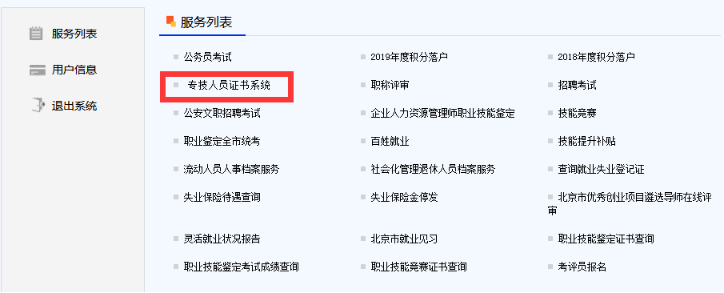
图1.2-5

1.2.2查看证书列表
证书列表，点击操作列【详情】按钮，则进入当前行证书的详情页面，如下图1.2-6:
注意：子系统首页只会显示用当前登录的证件号码取得的资格证书（当前状态为已核发已领取或者是已核发未领取）！
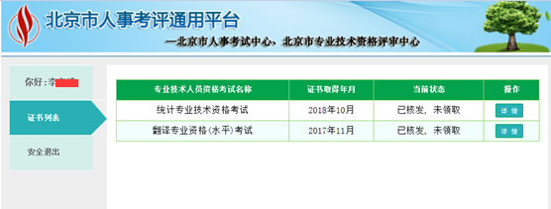
图1.2-6

1.2.3下载专业技术人员资格考试合格通知书
在此页面可查看证书的详情信息，点击【下载《专业技术人员资格考试合格通知书》】按钮，可下载pdf格式的《专业技术人员资格考试合格通知书》；点击左侧历史【证书列表】菜单返回到系统首页；点击左侧【安全退出】则退出当前子系统并返回到用户中心登录页面。如下图1.2-7：
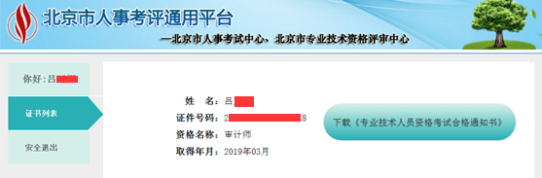
图1.2-7

1.2.4证书领取
在详情页面中（如图1.2-8），对于允许领取的证书，还有选择证书领取方式的功能。
点击【邮寄】按钮，将弹出证书邮寄须知，（如图1.2-9）然后展示二维码，供微信扫码下快递单。（如图1.2-10）
点击【现场领取】按钮，将弹出领取须知，然后提示到现场领取的提示文字。（如图1.2-11）
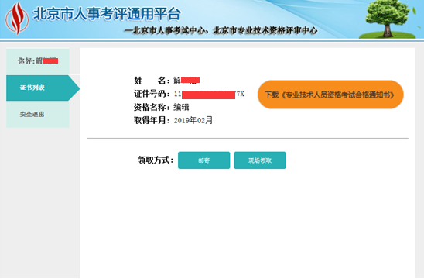
图1.2-8
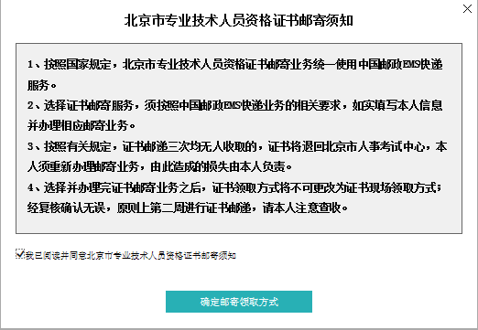
图1.2-9
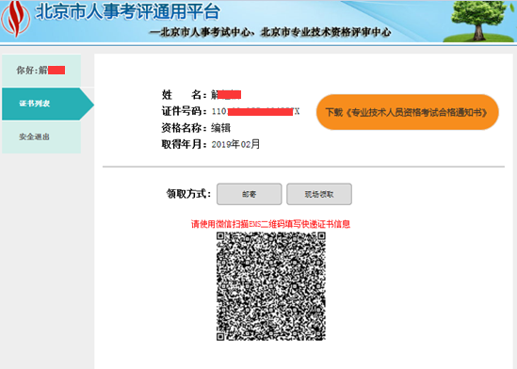
图1.2-10
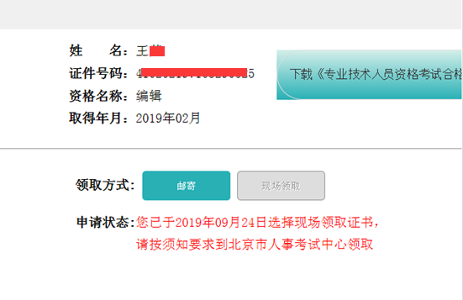
图1.2-11

